Администрация Спиринского сельсовета
Ордынского района Новосибирской области
ВЕСТНИК № 12/3
30.12.2021 года
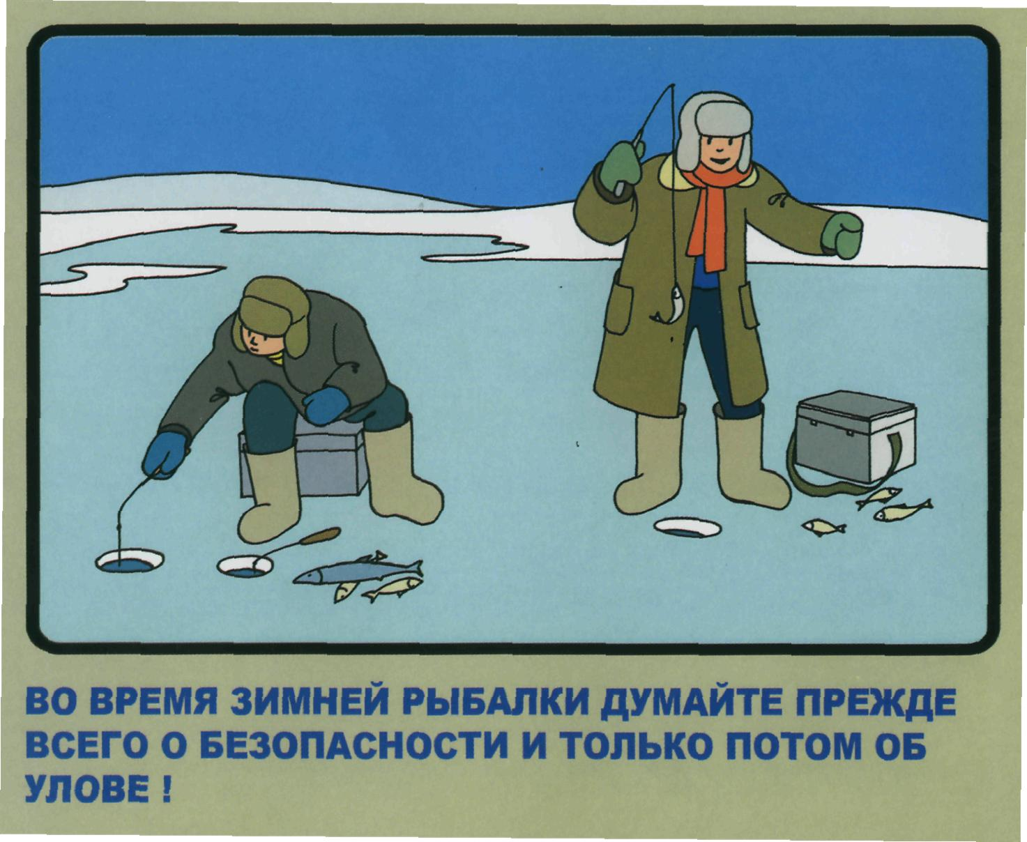


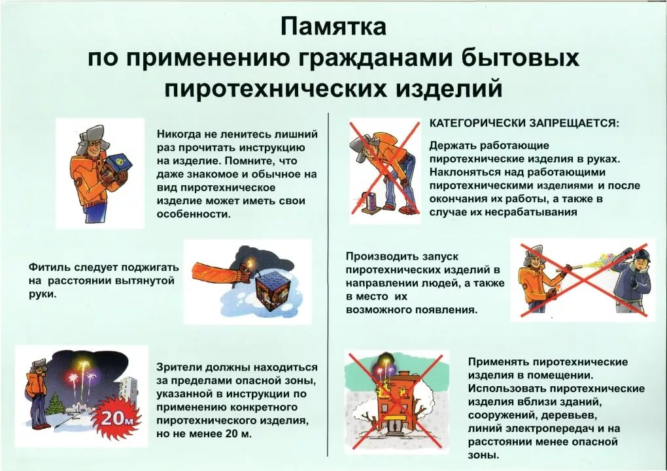

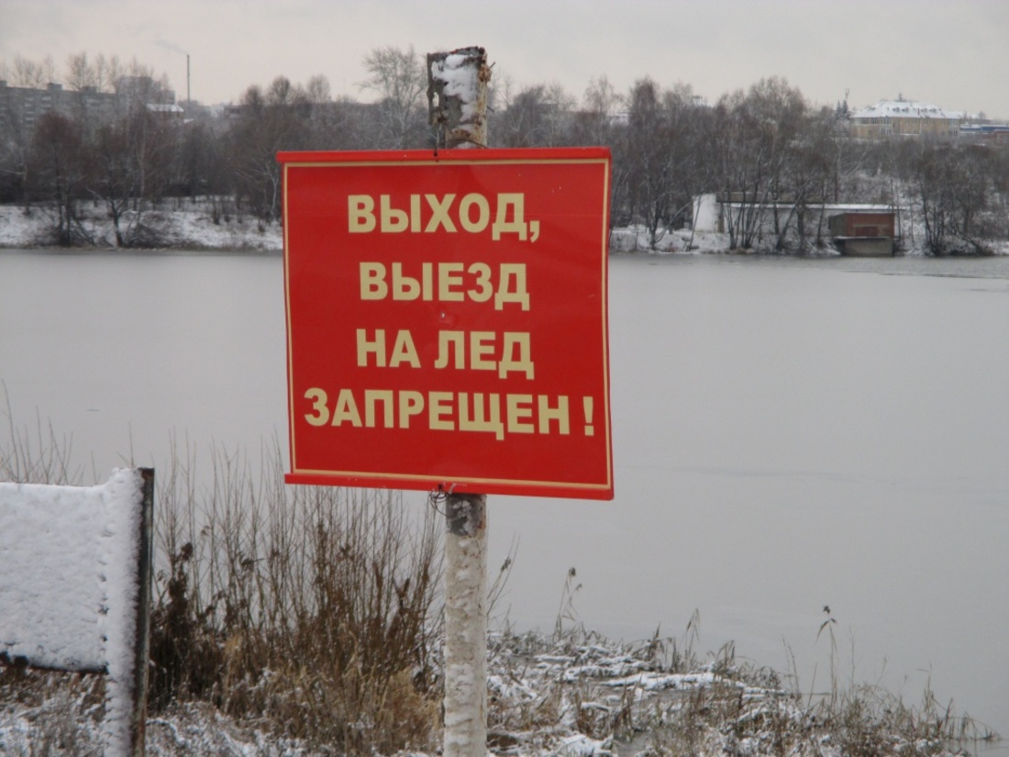

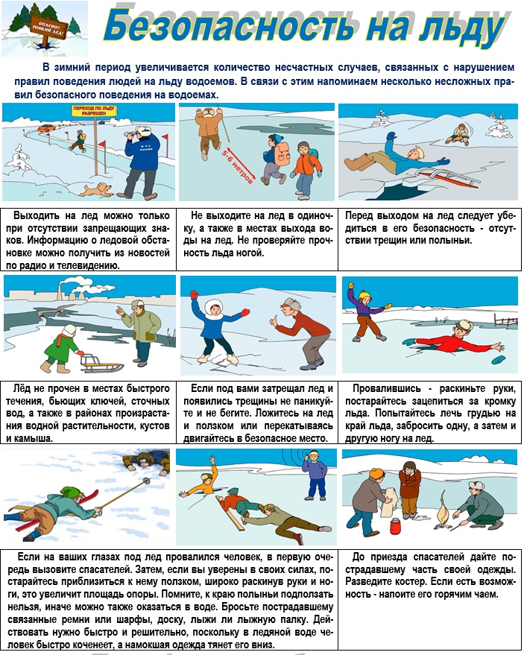


Разъяснение прокуратуры района положения законодательства о присяжных заседателях федеральных судов общей юрисдикции в Российской Федерации

В Ордынском районном суде рассматривается 3 уголовных дела с участием присяжных заседателей, в связи с чем, прокуратура разъясняет, что граждане Российской Федерации имеют право участвовать в осуществлении правосудия в качестве присяжных заседателей при рассмотрении судами первой инстанции подсудных им уголовных дел с участием присяжных заседателей.
Присяжными заседателями могут быть граждане, включенные в списки кандидатов в присяжные заседатели и призванные в установленном Уголовно-процессуальным кодексом Российской Федерации порядке к участию в рассмотрении судом уголовного дела.
Присяжными заседателями и кандидатами в присяжные заседатели не могут быть лица:
1) не достигшие к моменту составления списков кандидатов в присяжные заседатели возраста 25 лет;
2) имеющие непогашенную или неснятую судимость;
3) признанные судом недееспособными или ограниченные судом в дееспособности;
4) состоящие на учете в наркологическом или психоневрологическом диспансере в связи с лечением от алкоголизма, наркомании, токсикомании, хронических и затяжных психических расстройств.
К участию в рассмотрении судом уголовного дела, в качестве присяжных заседателей не допускаются также лица:
1) подозреваемые или обвиняемые в совершении преступлений;
2) не владеющие языком, на котором ведется судопроизводство;
3) имеющие физические или психические недостатки, препятствующие полноценному участию в рассмотрении судом уголовного дела.
Граждане призываются к исполнению в суде обязанностей присяжных заседателей один раз в год на десять рабочих дней, а если рассмотрение уголовного дела, начатое с участием присяжных заседателей, не окончилось к моменту истечения указанного срока, то на все время рассмотрения этого дела.
Кандидаты в присяжные заседатели, вызванные в суд, но не отобранные в состав коллегии присяжных заседателей и не освобожденные от исполнения обязанностей кандидатов в присяжные заседатели, могут быть привлечены для участия в качестве присяжных заседателей в другом судебном заседании.
За время исполнения присяжным заседателем обязанностей по осуществлению правосудия соответствующий суд выплачивает ему за счет средств федерального бюджета компенсационное вознаграждение в размере одной второй части должностного оклада судьи этого суда пропорционально числу дней участия присяжного заседателя в осуществлении правосудия, но не менее среднего заработка присяжного заседателя по месту его основной работы за такой период.
Присяжному заседателю возмещаются судом командировочные расходы, а также транспортные расходы на проезд к месту нахождения суда и обратно в порядке и размере, установленных законодательством для судей данного суда.
За присяжным заседателем на время исполнения им обязанностей по осуществлению правосудия по основному месту работы сохраняются гарантии и компенсации, предусмотренные трудовым законодательством. Увольнение присяжного заседателя или его перевод на другую работу по инициативе работодателя в этот период не допускаются.
Время исполнения присяжным заседателем обязанностей по осуществлению правосудия учитывается при исчислении всех видов трудового стажа.
На присяжного заседателя в период осуществления им правосудия распространяются гарантии независимости и неприкосновенности судей.
Лица, препятствующие присяжному заседателю исполнять обязанности по осуществлению правосудия, несут ответственность в соответствии с законодательством Российской Федерации.

АДМИНИСТРАЦИЯ
СПИРИНСКОГО СЕЛЬСОВЕТА
ОРДЫНСКОГО РАЙОНА НОВОСИБИРСКОЙ ОБЛАСТИ
ПОСТАНОВЛЕНИЕ
от 29.12.2021 № 111
О внесении изменений в Административный регламент предоставления муниципальной услуги по присвоению и аннулированию адресов объектов адресации

Рассмотрев протест прокуратуры Ордынского района Новосибирской области № 1-410в-2021 от 24.12.2021 года, в целях приведения Административного регламента предоставления муниципальной услуги по присвоению и аннулированию адресов объектов адресации в соответствие с действующим законодательством, руководствуясь Уставом сельского поселения Спиринского сельсовета Ордынского муниципального района Новосибирской области, администрация Спиринского сельсовета Ордынского района Новосибирской области
ПОСТАНОВЛЯЕТ:
1. Внести в Административный регламент предоставления муниципальной услуги по присвоению и аннулированию адресов объектов адресации, утвержденный постановлением администрации Спиринского сельсовета Ордынского района Новосибирской области от 02.04.2020 № 24, следующие изменения:
1.1. в абзаце первом п. 4 раздела «Стандарт предоставления муниципальной услуги» после слов «не более чем 8» дополнить словом «рабочих»;
1.2. п. 5 раздела «Стандарт предоставления муниципальной услуги» изложить в следующей редакции:
«5. Правовые основания для предоставления муниципальной услуги
Перечень нормативных правовых актов, регулирующих предоставление муниципальной услуги, с указанием их реквизитов и источников официального опубликования размещается на официальном сайте администрации Спиринского сельсовета Ордынского района Новосибирской области в информационно-телекоммуникационной сети «Интернет» (http:// spirino.nso.ru,), в федеральной государственной информационной системе «Федеральный реестр государственных и муниципальных услуг (функций)» (далее – федеральный реестр) и на Едином портале государственных и муниципальных услуг (www.gosuslugi.ru, www.госуслуги.рф)»;
1.3. п. 6 раздела «Стандарт предоставления муниципальной услуги» изложить в следующей редакции:
«6. Полный перечень документов, необходимых для предоставления муниципальной услуги:
- 1) Заявление на предоставление муниципальной услуги
- К заявлению прилагаются следующие документы:
а) правоустанавливающие и (или) правоудостоверяющие документы на объект (объекты) адресации (в случае присвоения адреса зданию (строению) или сооружению, в том числе строительство которых не завершено, в соответствии с Градостроительным кодексом Российской Федерации для строительства которых получение разрешения на строительство не требуется, правоустанавливающие и (или) правоудостоверяющие документы на земельный участок, на котором расположены указанное здание (строение), сооружение);
б) выписки из Единого государственного реестра недвижимости об объектах недвижимости, следствием преобразования которых является образование одного и более объекта адресации (в случае преобразования объектов недвижимости с образованием одного и более новых объектов адресации);
в) разрешение на строительство объекта адресации (при присвоении адреса строящимся объектам адресации) (за исключением случаев, если в соответствии с Градостроительным кодексом Российской Федерации для строительства или реконструкции здания (строения), сооружения получение разрешения на строительство не требуется) и (или) при наличии разрешения на ввод объекта адресации в эксплуатацию;
г) схема расположения объекта адресации на кадастровом плане или кадастровой карте соответствующей территории (в случае присвоения земельному участку адреса);
д) выписка из Единого государственного реестра недвижимости об объекте недвижимости, являющемся объектом адресации (в случае присвоения адреса объекту адресации, поставленному на кадастровый учет);
е) решение органа местного самоуправления о переводе жилого помещения в нежилое помещение или нежилого помещения в жилое помещение (в случае присвоения помещению адреса, изменения и аннулирования такого адреса вследствие его перевода из жилого помещения в нежилое помещение или нежилого помещения в жилое помещение);
ж) акт приемочной комиссии при переустройстве и (или) перепланировке помещения, приводящих к образованию одного и более новых объектов адресации (в случае преобразования объектов недвижимости (помещений) с образованием одного и более новых объектов адресации);
з) выписка из Единого государственного реестра недвижимости об объекте недвижимости, который снят с государственного кадастрового учета, являющемся объектом адресации (в случае аннулирования адреса объекта адресации по основаниям, указанным в подпункте "а" пункта 14 настоящих Правил присвоения, изменения и аннулирования адресов);
и) уведомление об отсутствии в Едином государственном реестре недвижимости запрашиваемых сведений по объекту недвижимости, являющемуся объектом адресации (в случае аннулирования адреса объекта адресации по основаниям, указанным в подпункте "а" пункта 14 настоящих Правил присвоения, изменения и аннулирования адресов).
1.4. раздела «Стандарт предоставления муниципальной услуги» дополнить пунктом 6.1 следующего содержания:
«6.1. Документы, указанные в подпунктах "б", "д", "з" и "и" пункта 6, представляются федеральным органом исполнительной власти, уполномоченным Правительством Российской Федерации на предоставление сведений, содержащихся в Едином государственном реестре недвижимости, или действующим на основании решения указанного органа подведомственным ему федеральным государственным бюджетным учреждением в порядке межведомственного информационного взаимодействия по запросу уполномоченного органа»;
1.5. раздела «Стандарт предоставления муниципальной услуги» дополнить пунктом 6.2 следующего содержания:
«6.2. Уполномоченные органы запрашивают документы, указанные в пункте 6, в органах государственной власти, органах местного самоуправления и подведомственных государственным органам или органам местного самоуправления организациях, в распоряжении которых находятся указанные документы (их копии, сведения, содержащиеся в них).
Заявители (представители заявителя) при подаче заявления вправе приложить к нему документы, указанные в подпунктах "а", "в", "г", "е" и "ж" пункта 6, если такие документы не находятся в распоряжении органа государственной власти, органа местного самоуправления либо подведомственных государственным органам или органам местного самоуправления организаций.
Документы, указанные в подпунктах "а", "в", "г", "е" и "ж" пункта 6, представляемые в уполномоченный орган в форме электронных документов, удостоверяются электронной подписью заявителя (представителя заявителя), вид которой определяется в соответствии с частью 2 статьи 21.1 Федерального закона "Об организации предоставления государственных и муниципальных услуг"»;
1.6. п. 7 раздела «Стандарт предоставления муниципальной услуги» в части запрета требовать от заявителя, изложить в следующей редакции:
«Запрещается требовать от заявителя:
1) представления документов и информации или осуществления действий, представление или осуществление которых не предусмотрено нормативными правовыми актами, регулирующими отношения, возникающие в связи с предоставлением государственных и муниципальных услуг;
2) представления документов и информации, в том числе подтверждающих внесение заявителем платы за предоставление государственных и муниципальных услуг, которые находятся в распоряжении органов, предоставляющих государственные услуги, органов, предоставляющих муниципальные услуги, иных государственных органов, органов местного самоуправления либо подведомственных государственным органам или органам местного самоуправления организаций, участвующих в предоставлении предусмотренных частью 1 статьи 1 Федерального закона от 27.07.2010 № 210-ФЗ (ред. от 02.07.2021) "Об организации предоставления государственных и муниципальных услуг" государственных и муниципальных услуг, в соответствии с нормативными правовыми актами Российской Федерации, нормативными правовыми актами субъектов Российской Федерации, муниципальными правовыми актами, за исключением документов, включенных в определенный частью 6 статьи 7 Федерального закона от 27.07.2010 № 210-ФЗ (ред. от 02.07.2021) "Об организации предоставления государственных и муниципальных услуг" перечень документов. Заявитель вправе представить указанные документы и информацию в органы, предоставляющие государственные услуги, и органы, предоставляющие муниципальные услуги, по собственной инициативе;
3) осуществления действий, в том числе согласований, необходимых для получения государственных и муниципальных услуг и связанных с обращением в иные государственные органы, органы местного самоуправления, организации, за исключением получения услуг и получения документов и информации, предоставляемых в результате предоставления таких услуг, включенных в перечни, указанные в части 1 статьи 9 Федерального закона от 27.07.2010 № 210-ФЗ (ред. от 02.07.2021) "Об организации предоставления государственных и муниципальных услуг";
4) представления документов и информации, отсутствие и (или) недостоверность которых не указывались при первоначальном отказе в приеме документов, необходимых для предоставления государственной или муниципальной услуги, либо в предоставлении государственной или муниципальной услуги, за исключением следующих случаев:
а) изменение требований нормативных правовых актов, касающихся предоставления государственной или муниципальной услуги, после первоначальной подачи заявления о предоставлении государственной или муниципальной услуги;
б) наличие ошибок в заявлении о предоставлении государственной или муниципальной услуги и документах, поданных заявителем после первоначального отказа в приеме документов, необходимых для предоставления государственной или муниципальной услуги, либо в предоставлении государственной или муниципальной услуги и не включенных в представленный ранее комплект документов;
в) истечение срока действия документов или изменение информации после первоначального отказа в приеме документов, необходимых для предоставления государственной или муниципальной услуги, либо в предоставлении государственной или муниципальной услуги;
г) выявление документально подтвержденного факта (признаков) ошибочного или противоправного действия (бездействия) должностного лица органа, предоставляющего государственную услугу, или органа, предоставляющего муниципальную услугу, государственного или муниципального служащего, работника многофункционального центра, работника организации, предусмотренной частью 1.1 статьи 16 Федерального закона от 27.07.2010 № 210-ФЗ (ред. от 02.07.2021) "Об организации предоставления государственных и муниципальных услуг" , при первоначальном отказе в приеме документов, необходимых для предоставления государственной или муниципальной услуги, либо в предоставлении государственной или муниципальной услуги, о чем в письменном виде за подписью руководителя органа, предоставляющего государственную услугу, или органа, предоставляющего муниципальную услугу, руководителя многофункционального центра при первоначальном отказе в приеме документов, необходимых для предоставления государственной или муниципальной услуги, либо руководителя организации, предусмотренной частью 1.1 статьи 16 Федерального закона от 27.07.2010 № 210-ФЗ (ред. от 02.07.2021) "Об организации предоставления государственных и муниципальных услуг", уведомляется заявитель, а также приносятся извинения за доставленные неудобства;
5) предоставления на бумажном носителе документов и информации, электронные образы которых ранее были заверены в соответствии с пунктом 7.2 части 1 статьи 16 Федерального закона от 27.07.2010 № 210-ФЗ (ред. от 02.07.2021) "Об организации предоставления государственных и муниципальных услуг", за исключением случаев, если нанесение отметок на такие документы либо их изъятие является необходимым условием предоставления государственной или муниципальной услуги, и иных случаев, установленных федеральными законами.
1.7. п. 7.1 раздела «Стандарт предоставления муниципальной услуги» изложить в следующей редакции:
«7.1. Основания отказа в приеме заявления и документов отсутствуют»;
1.8. Изложить раздел «Досудебный (внесудебный) порядок обжалования решения и действия (бездействие) органа, предоставляющего муниципальную услугу, либо муниципального служащего, многофункционального центра, работника многофункционального центра, а также организаций, осуществляющих функции по предоставлению муниципальных услуг, или их работников» в следующей редакции:

«Досудебный (внесудебный) порядок обжалования решений и действий (бездействия) администрации Спиринского сельсовета Ордынского района Новосибирской области, предоставляющей муниципальную услугу, многофункционального центра, а также их должностных лиц, муниципальных служащих, работников
1. Заявитель имеет право обжаловать решения и действия (бездействие) администрации Спиринского сельсовета Ордынского района Новосибирской области, предоставляющей муниципальную услугу, ее должностных лиц, муниципальных служащих, принятые (осуществляемые) в ходе предоставления муниципальной услуги, в досудебном (внесудебном) порядке в соответствии с положениями статьи 11.1 Федерального закона от 27.07.2010 № 210-ФЗ «Об организации предоставления государственных и муниципальных услуг».
2. Жалоба на действия (бездействие) администрации Спиринского сельсовета Ордынского района Новосибирской области, должностных лиц, муниципальных служащих подается главе Спиринского сельсовета Ордынского района Новосибирской области.
Жалобы на решения и действия (бездействие) работника многофункционального центра подаются руководителю этого многофункционального центра.
Жалобы на решения и действия (бездействие) многофункционального центра подаются учредителю многофункционального центра или должностному лицу, уполномоченному нормативным правовым актом Новосибирской области.
3. Информирование заявителей о порядке подачи и рассмотрения жалобы, в том числе с использованием Единого портала государственных и муниципальных услуг, осуществляется посредством размещения соответствующей информации на информационных стендах в местах предоставления муниципальной услуги, на официальном сайте администрации Спиринского сельсовета Ордынского района Новосибирской области, Едином портале государственных и муниципальных услуг, а также в устной и письменной форме по запросам заявителей в ходе предоставления муниципальной услуги администрацией Спиринского сельсовета Ордынского района Новосибирской области.
4. Перечень нормативных правовых актов, регулирующих порядок досудебного (внесудебного) обжалования заявителем решений и действий (бездействия) администрации Спиринского сельсовета Ордынского района Новосибирской области, предоставляющей муниципальную услугу, должностных лиц, муниципальных служащих:
Федеральный закон от 27.07.2010 № 210-ФЗ «Об организации предоставления государственных и муниципальных услуг»;
Постановление администрации Спиринского сельсовета Ордынского района Новосибирской области «О Порядке подачи и рассмотрения жалоб на решения и действия (бездействие) администрации Спиринского сельсовета Ордынского района Новосибирской области, предоставляющей муниципальные услуги, и ее должностных лиц, муниципальных служащих, а также на решения и действия (бездействие) многофункционального центра предоставления государственных и муниципальных услуг и его работников» № 45 от 07.06.2019.
5. Информация, содержащаяся в настоящем разделе, подлежит размещению на Едином портале государственных и муниципальных услуг».
2. Опубликовать настоящее постановление в периодическом печатном издании органов местного самоуправления Спиринского сельсовета Ордынского района Новосибирской области «Вестник» и разместить на официальном сайте администрации Спиринского сельсовета в сети «Интернет».
3. Контроль за исполнением настоящего постановления оставляю за собой.

Глава Спиринского сельсовета Ордынского района Новосибирской области С.А.Власова

АДМИНИСТРАЦИЯ
СПИРИНСКОГО СЕЛЬСОВЕТА
ОРДЫНСКОГО РАЙОНА НОВОСИБИРСКОЙ ОБЛАСТИ
ПОСТАНОВЛЕНИЕ
от 29.12.2021 № 112
Об отмене постановления администрации Спиринского сельсовета Ордынского района Новосибирской области № 60 от 18.07.2019 года «Об утверждении Порядка использования автомобильных дорог при организации и проведении мероприятий по гражданской обороне, мобилизационной подготовке, ликвидации последствий чрезвычайных ситуаций»

Рассмотрев протест прокуратуры Ордынского района Новосибирской области № 1-410в-2021 от 24.12.2021 года, в соответствии с Федеральным законом от 06.10.2003 № 131-ФЗ «Об общих принципах организации местного самоуправления в Российской Федерации», Федеральным законом от 08.11.2017 № 257-ФЗ «Об автомобильных дорогах и о дорожной деятельности в Российской Федерации и о внесении изменений в отдельные законодательные акты Российской Федерации», руководствуясь Уставом сельского поселения Спиринского сельсовета Ордынского муниципального района Новосибирской области, администрация Спиринского сельсовета Ордынского района Новосибирской области

ПОСТАНОВЛЯЕТ:
1. Отменить постановление администрации Спиринского сельсовета Ордынского района Новосибирской области № 60 от 18.07.2019 года «Об утверждении Порядка использования автомобильных дорог при организации и проведении мероприятий по гражданской обороне, мобилизационной подготовке, ликвидации последствий чрезвычайных ситуаций».
2. Разместить настоящее постановление на официальном сайте администрации Спиринского сельсовета Ордынского района Новосибирской области и опубликовать в периодическом печатном издании органов местного самоуправления Спиринского сельсовета Ордынского района Новосибирской области «Вестник».
3. Контроль за исполнением настоящего постановления оставляю за собой.

Глава Спиринского сельсовета Ордынского района Новосибирской области С.А.Власова

АДМИНИСТРАЦИЯ
СПИРИНСКОГО СЕЛЬСОВЕТА
ОРДЫНСКОГО РАЙОНА НОВОСИБИРСКОЙ ОБЛАСТИ
ПОСТАНОВЛЕНИЕ
от 29.12.2021 № 113
О внесении изменений в административный регламент предоставления муниципальной услуги по принятию документов, а также выдаче решений о переводе или об отказе в переводе нежилого помещения в жилое помещение

В целях приведения административного регламента предоставления муниципальной услуги по принятию документов, а также выдаче решений о переводе или об отказе в переводе нежилого помещения в жилое помещение в соответствии с действующим законодательством администрация Спиринского сельсовета Ордынского района Ордынского района Новосибирской области
ПОСТАНОВЛЯЕТ:
1. Внести в Административный регламент предоставления муниципальной услуги по принятию документов, а также выдаче решений о переводе или об отказе в переводе нежилого помещения в жилое помещение, утвержденный постановлением администрации Спиринского сельсовета Ордынского района Новосибирской области № 68 от 16.05.2012 года следующие изменения:
1.1. Раздел 5 Административного регламента изложить в следующей редакции:

«5. Досудебный (внесудебный) порядок обжалования решений и действий (бездействия) администрации Спиринского сельсовета Ордынского района Новосибирской области, предоставляющей муниципальную услугу, многофункционального центра, а также их должностных лиц, муниципальных служащих, работников
5.1. Заявитель имеет право обжаловать решения и действия (бездействие) администрации Спиринского сельсовета Ордынского района Новосибирской области, предоставляющей муниципальную услугу, ее должностных лиц, муниципальных служащих, принятые (осуществляемые) в ходе предоставления муниципальной услуги, в досудебном (внесудебном) порядке в соответствии с положениями статьи 11.1 Федерального закона от 27.07.2010 № 210-ФЗ «Об организации предоставления государственных и муниципальных услуг».
5.2. Жалоба на действия (бездействие) администрации Спиринского сельсовета Ордынского района Новосибирской области, должностных лиц, муниципальных служащих подается главе Спиринского сельсовета Ордынского района Новосибирской области.
Жалобы на решения и действия (бездействие) работника многофункционального центра подаются руководителю этого многофункционального центра.
Жалобы на решения и действия (бездействие) многофункционального центра подаются учредителю многофункционального центра или должностному лицу, уполномоченному нормативным правовым актом Новосибирской области.
5.3. Информирование заявителей о порядке подачи и рассмотрения жалобы, в том числе с использованием Единого портала государственных и муниципальных услуг, осуществляется посредством размещения соответствующей информации на информационных стендах в местах предоставления муниципальной услуги, на официальном сайте администрации Спиринского сельсовета Ордынского района Новосибирской области, Едином портале государственных и муниципальных услуг, а также в устной и письменной форме по запросам заявителей в ходе предоставления муниципальной услуги администрацией Спиринского сельсовета Ордынского района Новосибирской области.
5.4. Перечень нормативных правовых актов, регулирующих порядок досудебного (внесудебного) обжалования заявителем решений и действий (бездействия) администрации Спиринского сельсовета Ордынского района Новосибирской области, предоставляющей муниципальную услугу, должностных лиц, муниципальных служащих:
Федеральный закон от 27.07.2010 № 210-ФЗ «Об организации предоставления государственных и муниципальных услуг»;
Постановление администрации Спиринского сельсовета Ордынского района Новосибирской области № 45 от 07.06.2019 «О Порядке подачи и рассмотрения жалоб на решения и действия (бездействие) администрации Спиринского сельсовета Ордынского района Новосибирской области, предоставляющей муниципальные услуги, и ее должностных лиц, муниципальных служащих, а также на решения и действия (бездействие) многофункционального центра предоставления государственных и муниципальных услуг и его работников».
2. Настоящее постановление подлежит официальному опубликованию в периодическом печатном издании органов местного самоуправления Спиринского сельсовета Ордынского района Новосибирской области «Вестник» и на официальном сайте администрации Спиринского сельсовета Ордынского района Новосибирской области.
3. Контроль за исполнением настоящего постановления оставляю за собой.

Глава Спиринского сельсовета Ордынского района Новосибирской области С.А.Власова

АДМИНИСТРАЦИЯ
СПИРИНСКОГО СЕЛЬСОВЕТА
ОРДЫНСКОГО РАЙОНА НОВОСИБИРСКОЙ ОБЛАСТИ
ПОСТАНОВЛЕНИЕ
от 29.12.2021 № 114
О внесении изменений в административный регламент предоставления муниципальной услуги по выдаче сведений из реестра муниципального имущества

В целях приведения административного регламента предоставления муниципальной услуги по выдаче сведений из реестра муниципального имущества в соответствии с действующим законодательством, администрация Спиринского сельсовета Ордынского района Ордынского района Новосибирской области
ПОСТАНОВЛЯЕТ:
1. Внести в Административный регламент предоставления муниципальной услуги по выдаче сведений из реестра муниципального имущества, утвержденный постановлением администрации Спиринского сельсовета Ордынского района Новосибирской области № 73 от 16.05.2012 года следующие изменения:
1.1. Раздел 5 Административного регламента изложить в следующей редакции:

«5. Досудебный (внесудебный) порядок обжалования решений и действий (бездействия) администрации Спиринского сельсовета Ордынского района Новосибирской области, предоставляющей муниципальную услугу, многофункционального центра, а также их должностных лиц, муниципальных служащих, работников
5.1. Заявитель имеет право обжаловать решения и действия (бездействие) администрации Спиринского сельсовета Ордынского района Новосибирской области, предоставляющей муниципальную услугу, ее должностных лиц, муниципальных служащих, принятые (осуществляемые) в ходе предоставления муниципальной услуги, в досудебном (внесудебном) порядке в соответствии с положениями статьи 11.1 Федерального закона от 27.07.2010 № 210-ФЗ «Об организации предоставления государственных и муниципальных услуг».
5.2. Жалоба на действия (бездействие) администрации Спиринского сельсовета Ордынского района Новосибирской области, должностных лиц, муниципальных служащих подается главе Спиринского сельсовета Ордынского района Новосибирской области.
Жалобы на решения и действия (бездействие) работника многофункционального центра подаются руководителю этого многофункционального центра.
Жалобы на решения и действия (бездействие) многофункционального центра подаются учредителю многофункционального центра или должностному лицу, уполномоченному нормативным правовым актом Новосибирской области.
5.3. Информирование заявителей о порядке подачи и рассмотрения жалобы, в том числе с использованием Единого портала государственных и муниципальных услуг, осуществляется посредством размещения соответствующей информации на информационных стендах в местах предоставления муниципальной услуги, на официальном сайте администрации Спиринского сельсовета Ордынского района Новосибирской области, Едином портале государственных и муниципальных услуг, а также в устной и письменной форме по запросам заявителей в ходе предоставления муниципальной услуги администрацией Спиринского сельсовета Ордынского района Новосибирской области.
5.4. Перечень нормативных правовых актов, регулирующих порядок досудебного (внесудебного) обжалования заявителем решений и действий (бездействия) администрации Спиринского сельсовета Ордынского района Новосибирской области, предоставляющей муниципальную услугу, должностных лиц, муниципальных служащих:
Федеральный закон от 27.07.2010 № 210-ФЗ «Об организации предоставления государственных и муниципальных услуг»;
Постановление администрации Спиринского сельсовета Ордынского района Новосибирской области № 45 от 07.06.2019 «О Порядке подачи и рассмотрения жалоб на решения и действия (бездействие) администрации Спиринского сельсовета Ордынского района Новосибирской области, предоставляющей муниципальные услуги, и ее должностных лиц, муниципальных служащих, а также на решения и действия (бездействие) многофункционального центра предоставления государственных и муниципальных услуг и его работников».
5.5. Информация, содержащаяся в настоящем разделе, подлежит размещению на Едином портале государственных и муниципальных услуг.».
2. Настоящее постановление подлежит официальному опубликованию в периодическом печатном издании органов местного самоуправления Спиринского сельсовета Ордынского района Новосибирской области «Вестник» и на официальном сайте администрации Спиринского сельсовета Ордынского района Новосибирской области.
3. Контроль за исполнением настоящего постановления оставляю за собой.

Глава Спиринского сельсовета Ордынского района Новосибирской области С.А.Власова

АДМИНИСТРАЦИЯ
СПИРИНСКОГО СЕЛЬСОВЕТА
ОРДЫНСКОГО РАЙОНА НОВОСИБИРСКОЙ ОБЛАСТИ
ПОСТАНОВЛЕНИЕ
от 29.12.2021 № 115
О внесении изменений в административный регламент предоставления муниципальной услуги по принятию документов, а также выдаче решений о переводе или об отказе в переводе жилого помещения в нежилое помещение

В целях приведения административного регламента предоставления муниципальной услуги по принятию документов, а также выдаче решений о переводе или об отказе в переводе жилого помещения в нежилое помещение в соответствии с действующим законодательством администрация Спиринского сельсовета Ордынского района Ордынского района Новосибирской области
ПОСТАНОВЛЯЕТ:
1. Внести в Административный регламент предоставления муниципальной услуги по принятию документов, а также выдаче решений о переводе или об отказе в переводе жилого помещения в нежилое помещение, утвержденный постановлением администрации Спиринского сельсовета Ордынского района Новосибирской области № 67 от 16.05.2012 года следующие изменения:
1.1. Раздел 5 Административного регламента изложить в следующей редакции:

«5. Досудебный (внесудебный) порядок обжалования решений и действий (бездействия) администрации Спиринского сельсовета Ордынского района Новосибирской области, предоставляющей муниципальную услугу, многофункционального центра, а также их должностных лиц, муниципальных служащих, работников
5.1. Заявитель имеет право обжаловать решения и действия (бездействие) администрации Спиринского сельсовета Ордынского района Новосибирской области, предоставляющей муниципальную услугу, ее должностных лиц, муниципальных служащих, принятые (осуществляемые) в ходе предоставления муниципальной услуги, в досудебном (внесудебном) порядке в соответствии с положениями статьи 11.1 Федерального закона от 27.07.2010 № 210-ФЗ «Об организации предоставления государственных и муниципальных услуг».
5.2. Жалоба на действия (бездействие) администрации Спиринского сельсовета Ордынского района Новосибирской области, должностных лиц, муниципальных служащих подается главе Спиринского сельсовета Ордынского района Новосибирской области.
Жалобы на решения и действия (бездействие) работника многофункционального центра подаются руководителю этого многофункционального центра.
Жалобы на решения и действия (бездействие) многофункционального центра подаются учредителю многофункционального центра или должностному лицу, уполномоченному нормативным правовым актом Новосибирской области.
5.3. Информирование заявителей о порядке подачи и рассмотрения жалобы, в том числе с использованием Единого портала государственных и муниципальных услуг, осуществляется посредством размещения соответствующей информации на информационных стендах в местах предоставления муниципальной услуги, на официальном сайте администрации Спиринского сельсовета Ордынского района Новосибирской области, Едином портале государственных и муниципальных услуг, а также в устной и письменной форме по запросам заявителей в ходе предоставления муниципальной услуги администрацией Спиринского сельсовета Ордынского района Новосибирской области.
5.4. Перечень нормативных правовых актов, регулирующих порядок досудебного (внесудебного) обжалования заявителем решений и действий (бездействия) администрации Спиринского сельсовета Ордынского района Новосибирской области, предоставляющей муниципальную услугу, должностных лиц, муниципальных служащих:
Федеральный закон от 27.07.2010 № 210-ФЗ «Об организации предоставления государственных и муниципальных услуг»;
Постановление администрации Спиринского сельсовета Ордынского района Новосибирской области № 45 от 07.06.2019 «О Порядке подачи и рассмотрения жалоб на решения и действия (бездействие) администрации Спиринского сельсовета Ордынского района Новосибирской области, предоставляющей муниципальные услуги, и ее должностных лиц, муниципальных служащих, а также на решения и действия (бездействие) многофункционального центра предоставления государственных и муниципальных услуг и его работников».

2. Настоящее постановление подлежит официальному опубликованию в периодическом печатном издании органов местного самоуправления Спиринского сельсовета Ордынского района Новосибирской области «Вестник» и на официальном сайте администрации Спиринского сельсовета Ордынского района Новосибирской области.
3. Контроль за исполнением настоящего постановления оставляю за собой.

Глава Спиринского сельсовета Ордынского района Новосибирской области С.А.Власова

АДМИНИСТРАЦИЯ
СПИРИНСКОГО СЕЛЬСОВЕТА
ОРДЫНСКОГО РАЙОНА НОВОСИБИРСКОЙ ОБЛАСТИ
ПОСТАНОВЛЕНИЕ
от 29.12.2021 № 116
О внесении изменений в административный регламент предоставления муниципальной услуги по приему заявлений, документов, а также постановки граждан на учет в качестве нуждающихся в жилых помещениях

В целях приведения административного регламента предоставления муниципальной услуги по принятию документов, а также выдаче решений о переводе или об отказе в переводе жилого помещения в нежилое помещение в соответствии с действующим законодательством администрация Спиринского сельсовета Ордынского района Ордынского района Новосибирской области
ПОСТАНОВЛЯЕТ:
1. Внести в Административный регламент предоставления муниципальной услуги по приему заявлений, документов, а также постановки граждан на учет в качестве нуждающихся в жилых помещениях, утвержденный постановлением администрации Спиринского сельсовета Ордынского района Новосибирской области № 58 от 25.04.2012 года следующие изменения:
1.1. Раздел 5 Административного регламента изложить в следующей редакции:

«5. Досудебный (внесудебный) порядок обжалования решений и действий (бездействия) администрации Спиринского сельсовета Ордынского района Новосибирской области, предоставляющей муниципальную услугу, многофункционального центра, а также их должностных лиц, муниципальных служащих, работников
5.1. Заявитель имеет право обжаловать решения и действия (бездействие) администрации Спиринского сельсовета Ордынского района Новосибирской области, предоставляющей муниципальную услугу, ее должностных лиц, муниципальных служащих, принятые (осуществляемые) в ходе предоставления муниципальной услуги, в досудебном (внесудебном) порядке в соответствии с положениями статьи 11.1 Федерального закона от 27.07.2010 № 210-ФЗ «Об организации предоставления государственных и муниципальных услуг».
5.2. Жалоба на действия (бездействие) администрации Спиринского сельсовета Ордынского района Новосибирской области, должностных лиц, муниципальных служащих подается главе Спиринского сельсовета Ордынского района Новосибирской области.
Жалобы на решения и действия (бездействие) работника многофункционального центра подаются руководителю этого многофункционального центра.
Жалобы на решения и действия (бездействие) многофункционального центра подаются учредителю многофункционального центра или должностному лицу, уполномоченному нормативным правовым актом Новосибирской области.
5.3. Информирование заявителей о порядке подачи и рассмотрения жалобы, в том числе с использованием Единого портала государственных и муниципальных услуг, осуществляется посредством размещения соответствующей информации на информационных стендах в местах предоставления муниципальной услуги, на официальном сайте администрации Спиринского сельсовета Ордынского района Новосибирской области, Едином портале государственных и муниципальных услуг, а также в устной и письменной форме по запросам заявителей в ходе предоставления муниципальной услуги администрацией Спиринского сельсовета Ордынского района Новосибирской области.
5.4. Перечень нормативных правовых актов, регулирующих порядок досудебного (внесудебного) обжалования заявителем решений и действий (бездействия) администрации Спиринского сельсовета Ордынского района Новосибирской области, предоставляющей муниципальную услугу, должностных лиц, муниципальных служащих:
Федеральный закон от 27.07.2010 № 210-ФЗ «Об организации предоставления государственных и муниципальных услуг»;
Постановление администрации Спиринского сельсовета Ордынского района Новосибирской области № 45 от 07.06.2019 «О Порядке подачи и рассмотрения жалоб на решения и действия (бездействие) администрации Спиринского сельсовета Ордынского района Новосибирской области, предоставляющей муниципальные услуги, и ее должностных лиц, муниципальных служащих, а также на решения и действия (бездействие) многофункционального центра предоставления государственных и муниципальных услуг и его работников».
2. Настоящее постановление подлежит официальному опубликованию в периодическом печатном издании органов местного самоуправления Спиринского сельсовета Ордынского района Новосибирской области «Вестник» и на официальном сайте администрации Спиринского сельсовета Ордынского района Новосибирской области.
3. Контроль за исполнением настоящего постановления оставляю за собой.

Глава Спиринского сельсовета Ордынского района Новосибирской области С.А.Власова

АДМИНИСТРАЦИЯ
СПИРИНСКОГО СЕЛЬСОВЕТА
ОРДЫНСКОГО РАЙОНА НОВОСИБИРСКОЙ ОБЛАСТИ
ПОСТАНОВЛЕНИЕ
от 29.12.2021 № 117
Об отмене постановления администрации Спиринского сельсовета Ордынского района Новосибирской области № 63 от 18.07.2019 года «Об утверждении Положения о порядке ведения реестра парковок на автомобильных дорогах общего пользования местного значения на территории Спиринского сельсовета Ордынского района Новосибирской области»

Рассмотрев протест прокуратуры Ордынского района Новосибирской области № 1-410в-2021 от 24.12.2021 года, в соответствии с Федеральным законом от 29.12.2017 № 443-ФЗ «Об организации дорожного движения в Российской Федерации и о внесении изменений в отдельные законодательные акты Российской Федерации», руководствуясь Уставом сельского поселения Спиринского сельсовета Ордынского муниципального района Новосибирской области, администрация Спиринского сельсовета Ордынского района Новосибирской области

ПОСТАНОВЛЯЕТ:
1. Отменить постановление администрации Спиринского сельсовета Ордынского района Новосибирской области № 63 от 18.07.2019 года «Об утверждении Положения о порядке ведения реестра парковок на автомобильных дорогах общего пользования местного значения на территории Спиринского сельсовета Ордынского района Новосибирской области».
2. Разместить настоящее постановление на официальном сайте администрации Спиринского сельсовета Ордынского района Новосибирской области и опубликовать в периодическом печатном издании органов местного самоуправления Спиринского сельсовета Ордынского района Новосибирской области «Вестник».
3. Контроль за исполнением настоящего постановления оставляю за собой.

Глава Спиринского сельсовета Ордынского района Новосибирской области С.А.Власова

АДМИНИСТРАЦИЯ
СПИРИНСКОГО СЕЛЬСОВЕТА
ОРДЫНСКОГО РАЙОНА НОВОСИБИРСКОЙ ОБЛАСТИ
ПОСТАНОВЛЕНИЕ
от 29.12.2021 № 118
Об отмене постановления администрации Спиринского сельсовета Ордынского района Новосибирской области № 65 от 18.07.2019 года «Об утверждении Положения о порядке организации и мониторинга дорожного движения на автомобильных дорогах общего пользования местного значения на территории Спиринского сельсовета Ордынского района Новосибирской области»

Рассмотрев протест прокуратуры Ордынского района Новосибирской области № 1-410в-2021 от 24.12.2021 года, в соответствии с Федеральным законом от 06.10.2003 № 131-ФЗ «Об общих принципах организации местного самоуправления в Российской Федерации», Федеральным законом от 29.12.2017 № 443-ФЗ «Об организации дорожного движения в Российской Федерации и о внесении изменений в отдельные законодательные акты Российской Федерации», руководствуясь Уставом сельского поселения Спиринского сельсовета Ордынского муниципального района Новосибирской области, администрация Спиринского сельсовета Ордынского района Новосибирской области

ПОСТАНОВЛЯЕТ:
1. Отменить постановление администрации Спиринского сельсовета Ордынского района Новосибирской области № 65 от 18.07.2019 года «Об утверждении Положения о порядке организации и мониторинга дорожного движения на автомобильных дорогах общего пользования местного значения на территории Спиринского сельсовета Ордынского района Новосибирской области».
2. Разместить настоящее постановление на официальном сайте администрации Спиринского сельсовета Ордынского района Новосибирской области и опубликовать в периодическом печатном издании органов местного самоуправления Спиринского сельсовета Ордынского района Новосибирской области «Вестник».
3. Контроль за исполнением настоящего постановления оставляю за собой.

Глава Спиринского сельсовета Ордынского района Новосибирской области С.А.Власова

АДМИНИСТРАЦИЯ
СПИРИНСКОГО СЕЛЬСОВЕТА
ОРДЫНСКОГО РАЙОНА НОВОСИБИРСКОЙ ОБЛАСТИ
ПОСТАНОВЛЕНИЕ
от 29.12.2021 № 119
О внесении изменений в Административный регламент
предоставления муниципальной услуги по приёму заявлений и выдачи документов о согласовании переустройства и (или) перепланировки помещений в многоквартирном доме

Рассмотрев экспертное заключение Министерства юстиции Новосибирской области № 4098-02-02-03/9 от 18.10.2021 года, в целях приведения Административного регламента предоставления муниципальной услуги по присвоению и аннулированию адресов объектов адресации в соответствие с действующим законодательством, руководствуясь Уставом сельского поселения Спиринского сельсовета Ордынского муниципального района Новосибирской области, администрация Спиринского сельсовета Ордынского района Новосибирской области
ПОСТАНОВЛЯЕТ:
1. Внести в Административный регламент предоставления муниципальной услуги по приёму заявлений и выдачи документов о согласовании переустройства и (или) перепланировки помещений в многоквартирном доме, утвержденный постановлением администрации Спиринского сельсовета Ордынского района Новосибирской области от 07.03.2019 № 15, следующие изменения:
1.1. абзац девятнадцатый п. 1.3.4 раздела административного регламента отменить;
1.2. п. 2.7 раздела «Стандарт предоставления муниципальной услуги» изложить в следующей редакции:
«2.7. Перечень оснований для отказа в приеме документов, необходимых для предоставления муниципальной услуги
Основания отказа в приеме заявления и документов отсутствуют»;
1.3. в пункте 2.9 административного регламента слово «государственной» заменить словом «муниципальной»;
1.4. в пункте 2.13 административного регламента после слов «муниципальной услуги» исключить слова «и услуги»;
1.5. в пункте 2.15.1 административного регламента слова «государственными гражданскими служащими» заменить словами «муниципальными служащими», слова «государственных гражданских служащих» заменить словами «муниципальных служащих»;
1.6. пп.2 п.2.15.2 административного регламента изложить в следующей редакции:
«2) открытость и доступность информации о порядке и стандарте предоставления муниципальной услуги, об образцах оформления документов, необходимых для предоставления муниципальной услуги, размещенных на информационных стендах, на Интернет-ресурсах администрации»;
1.7. пп.3 п.2.15.2 административного регламента исключить;
1.8. п 2.17 административного регламента признать утратившим силу;
1.9. в абзаце тринадцатом п. 3.3.6 административного регламента слова «и почтовый» заменить словами «или почтовый»;
1.10. в п. 4.4 административного регламента слова «24-ФЗ» заменить словами «25-ФЗ»;
1.11. п. 2.5 раздела административного регламента изложить в следующей редакции:
«2.5. Правовые основания для предоставления муниципальной услуги
Перечень нормативных правовых актов, регулирующих предоставление муниципальной услуги, с указанием их реквизитов и источников официального опубликования размещается на официальном сайте администрации Спиринского сельсовета Ордынского района Новосибирской области в информационно-телекоммуникационной сети «Интернет» (http:// spirino.nso.ru,), в федеральной государственной информационной системе «Федеральный реестр государственных и муниципальных услуг (функций)» (далее – федеральный реестр) и на Едином портале государственных и муниципальных услуг (www.gosuslugi.ru, www.госуслуги.рф)»;
1.12. раздел 5 «5. Досудебное (внесудебное) обжалование заявителем решений и действий (бездействия) органа, предоставляющего муниципальную услугу, должностного лица органа, предоставляющего муниципальную услугу, либо муниципального служащего, многофункционального центра, работника многофункционального центра, а также организаций, осуществляющих функции по предоставлению государственных или муниципальных услуг, или их работников» изложить в следующей редакции:

«Досудебный (внесудебный) порядок обжалования решений и действий (бездействия) администрации Спиринского сельсовета Ордынского района Новосибирской области, предоставляющей муниципальную услугу, многофункционального центра, а также их должностных лиц, муниципальных служащих, работников

1. Заявитель имеет право обжаловать решения и действия (бездействие) администрации Спиринского сельсовета Ордынского района Новосибирской области, предоставляющей муниципальную услугу, ее должностных лиц, муниципальных служащих, принятые (осуществляемые) в ходе предоставления муниципальной услуги, в досудебном (внесудебном) порядке в соответствии с положениями статьи 11.1 Федерального закона от 27.07.2010 № 210-ФЗ «Об организации предоставления государственных и муниципальных услуг».
2. Жалоба на действия (бездействие) администрации Спиринского сельсовета Ордынского района Новосибирской области, должностных лиц, муниципальных служащих подается главе Спиринского сельсовета Ордынского района Новосибирской области.
Жалобы на решения и действия (бездействие) работника многофункционального центра подаются руководителю этого многофункционального центра.
Жалобы на решения и действия (бездействие) многофункционального центра подаются учредителю многофункционального центра или должностному лицу, уполномоченному нормативным правовым актом Новосибирской области.
3. Информирование заявителей о порядке подачи и рассмотрения жалобы, в том числе с использованием Единого портала государственных и муниципальных услуг, осуществляется посредством размещения соответствующей информации на информационных стендах в местах предоставления муниципальной услуги, на официальном сайте администрации Спиринского сельсовета Ордынского района Новосибирской области, Едином портале государственных и муниципальных услуг, а также в устной и письменной форме по запросам заявителей в ходе предоставления муниципальной услуги администрацией Спиринского сельсовета Ордынского района Новосибирской области.
4. Перечень нормативных правовых актов, регулирующих порядок досудебного (внесудебного) обжалования заявителем решений и действий (бездействия) администрации Спиринского сельсовета Ордынского района Новосибирской области, предоставляющей муниципальную услугу, должностных лиц, муниципальных служащих:
Федеральный закон от 27.07.2010 № 210-ФЗ «Об организации предоставления государственных и муниципальных услуг»;
Постановление администрации Спиринского сельсовета Ордынского района Новосибирской области «О Порядке подачи и рассмотрения жалоб на решения и действия (бездействие) администрации Спиринского сельсовета Ордынского района Новосибирской области, предоставляющей муниципальные услуги, и ее должностных лиц, муниципальных служащих, а также на решения и действия (бездействие) многофункционального центра предоставления государственных и муниципальных услуг и его работников» № 45 от 07.06.2019.
5. Информация, содержащаяся в настоящем разделе, подлежит размещению на Едином портале государственных и муниципальных услуг».
2. Опубликовать настоящее постановление в периодическом печатном издании органов местного самоуправления Спиринского сельсовета Ордынского района Новосибирской области «Вестник» и разместить на официальном сайте администрации Спиринского сельсовета в сети «Интернет».
3. Контроль за исполнением настоящего постановления оставляю за собой.

Глава Спиринского сельсовета Ордынского района Новосибирской области С.А.Власова

АДМИНИСТРАЦИЯ
СПИРИНСКОГО СЕЛЬСОВЕТА
ОРДЫНСКОГО РАЙОНА НОВОСИБИРСКОЙ ОБЛАСТИ
ПОСТАНОВЛЕНИЕ
от 29.12.2021 № 121

Об отмене постановления администрации Спиринского сельсовета Ордынского района Новосибирской области № 62 от 18.07.2019 года «Об утверждении Порядка определения размера вреда, причиняемого транспортными средствами, осуществляющими перевозки тяжеловесных грузов при движении по автомобильным дорогам местного значения Спиринского сельсовета Ордынского района Новосибирской области»

Рассмотрев протест прокуратуры Ордынского района Новосибирской области № 1-410в-2021 от 27.12.2021 года, в соответствии с Федеральным законом от 06.10.2003 № 131-ФЗ «Об общих принципах организации местного самоуправления в Российской Федерации», Федеральным законом от 08.11.2017 № 257-ФЗ «Об автомобильных дорогах и о дорожной деятельности в Российской Федерации и о внесении изменений в отдельные законодательные акты Российской Федерации», руководствуясь Уставом сельского поселения Спиринского сельсовета Ордынского муниципального района Новосибирской области, администрация Спиринского сельсовета Ордынского района Новосибирской области

ПОСТАНОВЛЯЕТ:
1. Отменить постановление администрации Спиринского сельсовета Ордынского района Новосибирской области № 62 от 18.07.2019 года «Об утверждении Порядка определения размера вреда, причиняемого транспортными средствами, осуществляющими перевозки тяжеловесных грузов при движении по автомобильным дорогам местного значения Спиринского сельсовета Ордынского района Новосибирской области».
2. Разместить настоящее постановление на официальном сайте администрации Спиринского сельсовета Ордынского района Новосибирской области и опубликовать в периодическом печатном издании органов местного самоуправления Спиринского сельсовета Ордынского района Новосибирской области «Вестник».
3. Контроль за исполнением настоящего постановления оставляю за собой.

Глава Спиринского сельсовета Ордынского района Новосибирской области С.А.Власова

___________________________________________
___________________________________________________
__________________________________________________________________________________
НАШ АДРЕС И ТЕЛЕФОНЫ
633291, НОВОСИБИРСКАЯ ОБЛАСТЬ
ОРДЫНСКИЙ РАЙОН
СЕЛО СПИРИНО УЛИЦА ЛЕНИНА № 86
ТЕЛ\ФАКС (8- 383-59) 47-431
РАСПРОСТРАНЯЕТСЯ БЕСПЛАТНО
Тираж 20 экз.

